**Wiskunde les 11 hoofdrekenen**

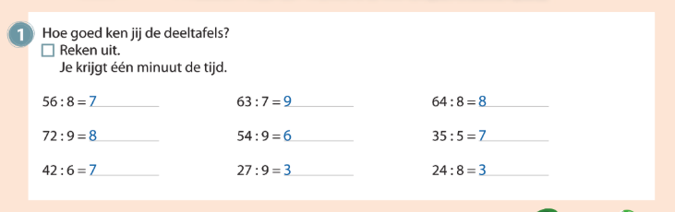

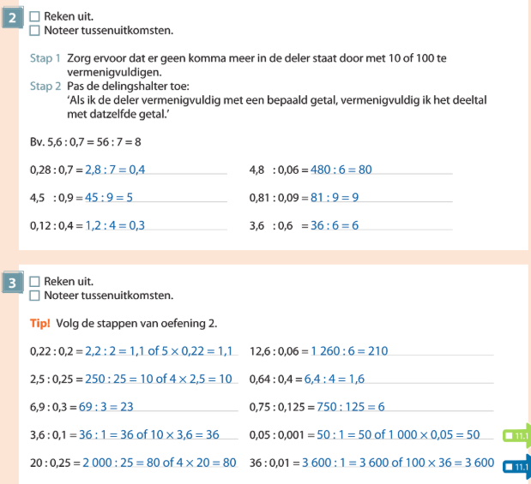

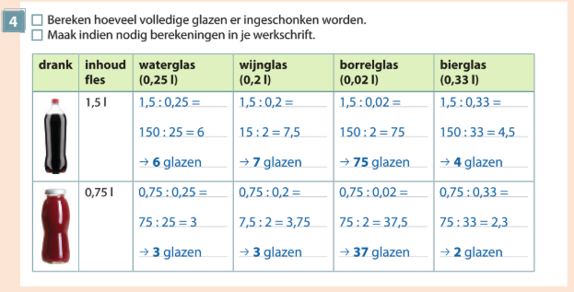

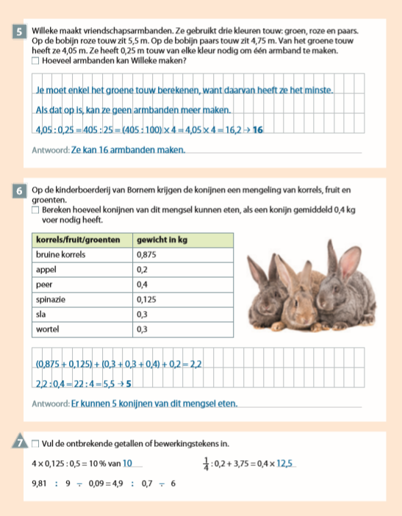

**Verbetersleutel taal**

De verbetering staat in de powerpoint.

**Wo thema 9 herhaling**

